随机过程实验报告

|  |  |
| --- | --- |
| 班级： | 应数拔尖1501 |
| 姓名： | 冯洲 |
| 学号： | U201510104 |
| 指导老师： | 王湘君 |

# MCMC Methods

The Metropolis-Hastings Sampler

## 实验目的：

利用Metropolis-Hastings 算法，通过MATLAB来构造并模拟特定的Markov链，进而得到服从目标分布的样本。通过模拟来运用学习到的有关MCMC这类方法的知识，进而深刻体会Metropolis-Hastings抽样的优势，并通过比较来思考其缺点。为今后进一步学习统计模拟打基础。

## 实验摘要：

通过对统计模拟参考书【1】学习，我认为Metropolis-Hastings算法相对于传统的抽样算法（如拒绝-接受抽样法）主要有两个优势:1,可以从未归一化的目标分布进行抽样，即已知的分布与最终的目标分布（target distribution）成比例即可。2，可以有效摆脱传统方法受到的维数的困扰，进行高维随机向量的抽样。针对这两个优势，我分别设计两次实验进行模拟来体现之。

首先，回忆数理统计课本【2】，参数估计中有关Bayes估计的内容可以知道，在Bayes公式中的作为分母的样本边际分布，需要根据先验分布（prior）来进行计算，有时很复杂。而我们需要的只是后验分布（posterior），依据其对参数进行估计。所以MH算法在此可以发挥其作用，避免了繁琐的计算，用后验分布样本的估计量来估计参数。画出相应的Markov链的轨道，最后将样本的分布图与理论解析图进行比较。

然后，由现有知识知道反函数法与拒绝接受法到了高维就很难实现，而MH算法不然。选取一二维的非标准正态分布，利用MH算法构造服从它的样本，并画出样本的分布图与解析图进行比较分析。

最后，对实验结果，M-H算法的优缺点进行分析，结合【1】中进一步的知识以及Wikipedia【3】中的理论介绍对实验进行总结。

关键词：Bayes后验分布抽样；二维正态分布抽样

## 3.1： Bayes后验分布抽样

### 3.1.1问题背景介绍及条件给出

在Bayes估计中，未知参数基于后验分布p(θ|y)确定，这是基于观测数据的在可能参数上的概率分布。而后验分布由Bayes定理来确定：



其中，p(y)是一个归一化常数(样本边际分布)，通常很难明确地确定，因为它涉及计算参数的先验分布的积分。然后假设有下面模型:



即样本服从形状参数为A，尺度参数为B的Г(A,B)分布：



其中，Г()是Г函数。因此，模型的参数为。下面画出了Г分布在参数B=1，A从0到5下的密度曲面图，其中用绿色的线条标出:

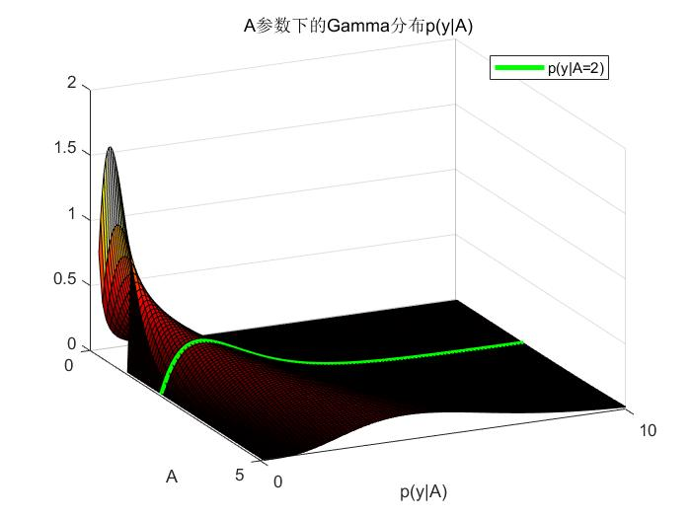

现在，假设对于参数A与B（先验分布）服从以下模型：



第一个条件说明B只取1，所以将B当作一个常数即可；第二个条件说明A的概率成正弦波动，因此只用估计参数A的值即可。请注意这里A和B的分布都没有归一化（improper），但是不影响我们的抽样，因为考虑这些常数以及分母p(y)，最后我们有后验分布满足：



下面我用MATLAB画出上式右边概率 (从0到10，A从0到5），p(A)用蓝色曲线标出。而对于目标分布——后验分布，我取y=1.5条件下，利用Metropolis-Hastings算法对后验分布进行抽样估计，特别的，我将目标分布用红色曲线标出，如下图：

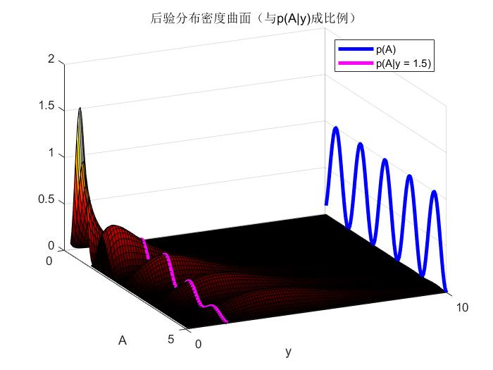

### 3.1.2Metropolis-Hastings算法的构造与实现

根据统计模拟参考书【1】中的算法过程及原理，流程图如下：

i.设定t=0.

ii生成初始状态

iii重复直到t=M

令t=t+1

生成建议状态,服从条件分布

计算建议矫正因子

计算接受率

做实验：生成服从均匀分布U[0,1]的随机数u

如果u<α,则接受，令.

反之，令

其中q为算法中的建议分布，根据不同的实际模型，q的选取可以不一样，而且根据Wikipedia的评判指标，q也有适用于具体模型的好坏之分。而对于这个模型中参数A是大于等于零的，而根据以往的学习取值在正实数的分布比较常见的就是指数分布：



下面就将其作为建议分布(proposal distribution)，参数μ=5时，目标分布以及建议分布的密度函数图如下：

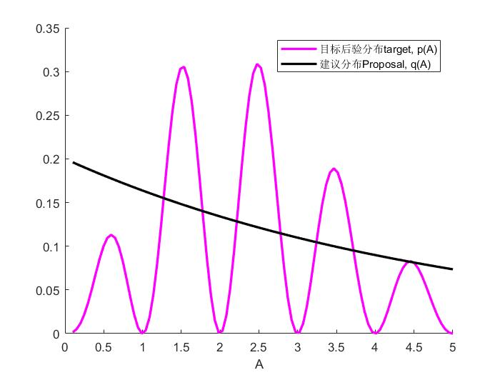

然后，按照Metropolis-Hastings算法编程得到的Markov链的道路图以及最终的抽样结果如下：

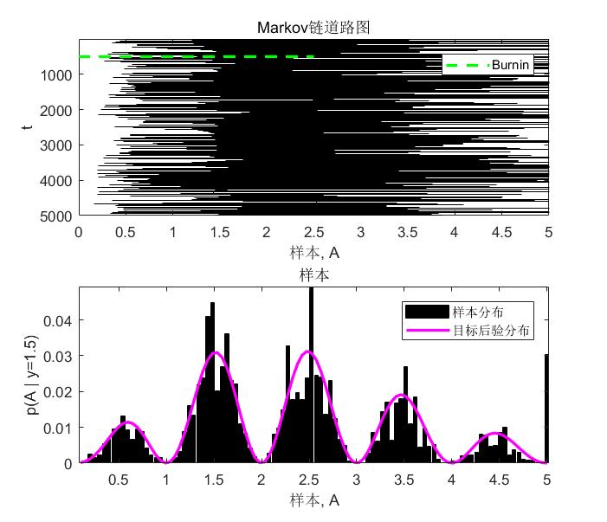

其中，道路图中的Burnin绿色分割线是根据Markov链的理论【1】知道前一部分的样本依赖初始分布π0很大，参考价值不高，而到底舍弃多少样本需要更进一步的知识与讨论，所以我就舍弃前500个样本（样本总容量为5000）。其实，这个问题也是M-H算法的缺点之一，要“浪费”一些数据点。而从图二可以看出样本的大致趋势还是和目标分布相接近的，所以粗略地讲Metropolis-Hastings算法是成功的。

## 3.2二维正态分布的抽样

### 3.2.1目标分布给出及M-H算法构造求解

首先，我们的目标分布为一二维的正态分布，其参数设定如下：

,均值μ=[0,0]，协方差矩阵：，

由于MATLAB中有mvnpdf命令，所以目标分布的解析密度曲面容易生成。而相应的在Metropolis-Hastings算法中，我选取的建议分布(proposal distribution)为以前一个状态为中心的，协方差矩阵为单位矩阵I的正态分布，而且服从该分布的样本易得，下面为MATLAB中运行得到的样本图以及解析的目标分布图：

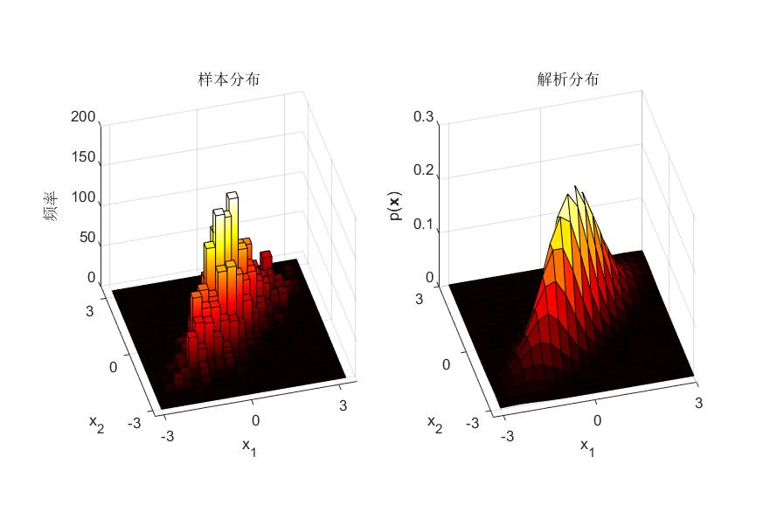

在构造算法的过程中发现矫正因子c==1，因为建议分布是对称的，所以运行过程中可以设c=1，避免重复计算。根据Wikipedia【3】，建议分布对称时，算法也叫Metropolis算法。比较两图可知在二维的情况下Metropolis-Hastings算法同样有效。

## 4 实验分析与总结

通过以上两个MCMC的统计模拟的例子，我们可以清楚的看到Metropolis-Hastings算法的优势：1，已知分布可以相差常系数（本质上可以从算法推导过程中的接受率的计算可以看出，常系数可约去）。2，高维情形算法同样非常有效。

但是本实验也存在很多待改进之处，这需要更进一步的知识：

1. 两次实验的建议分布都是直接凭经验取得，没有过多讨论其合理性及有效性
2. 在实验一中，抛弃的样本容量大小选取没有定量的依据，根据统计模拟参考书【1】中的改进方法，可以利用Gibbs-Sampler改进，做到所谓的“无抛弃”。
3. 两次实验模拟的结果以及理论结果没有定量的进行评价，只是通过图表判断算法的有效性，说服力不强。

个人小结：通过本次实验报告的完成，我初步了解了MCMC-methods的大致思想，也体会到了其中代表的Metropolis-Hastings算法的优势，锻炼了课外知识获取的能力。最后，我通过MATLAB的统计模拟，熟悉了其在统计方面的功能。

## 5参考文献及资料

【1】Ross, S. M. (2013). Simulation (Fifth Edition). China Machine Press.

【2】数理统计教程/王兆军.邹长亮编著（2013）-北京：高等教育出版社

【3】Wikipedia, <https://en.wikipedia.org/wiki/Metropolis-Hastings_algorithm>

【4】随机过程（第五版）/刘次华编著-武汉：华中科技大学出版社

## 6实验代码

### 6.1Bayes后验分布抽样代码

% METROPOLIS-HASTINGS bayes后验分布抽样 by fz

clc,clear

rand('seed',12345)

% 先验分布的尺度参数

B = 1;

% 定义极大似然函数

likelihood = inline('(B.^A/gamma(A)).*y.^(A-1).*exp(-(B.*y))','y','A','B');

% 计算并展示Gamma分布即图1

yy = linspace(0,10,100);

AA = linspace(0.1,5,100);

likeSurf = zeros(numel(yy),numel(AA));

for iA = 1:numel(AA); likeSurf(:,iA)=likelihood(yy(:),AA(iA),B); end;

figure;

surf(likeSurf);ylabel('p(y|A)');xlabel('A'); colormap hot

% 展示A=2，B=1时的密度曲线

Hold on; ly = plot3(ones(1,numel(AA))*40,1:100,likeSurf(:,40),'g','linewidth',3)

xlim([0 100]); ylim([0 100]); axis normal

set(gca,'XTick',[0,100]); set(gca,'XTickLabel',[0 5]);

set(gca,'YTick',[0,100]); set(gca,'YTickLabel',[0 10]);

view(65,25)

legend(ly,'p(y|A=2)','Location','Northeast');

hold off;

title('A参数下的Gamma分布p(y|A)');

% 定义形状参数A的先验分布

prior = inline('sin(pi*A).^2','A');

% 定义后验分布

p = inline('(B.^A/gamma(A)).*y.^(A-1).*exp(-(B.*y)).*sin(pi*A).^2','y','A','B');

% 计算并展示后验分布

postSurf = zeros(size(likeSurf));

for iA = 1:numel(AA); postSurf(:,iA)=p(yy(:),AA(iA),B); end;

figure

surf(postSurf); ylabel('y'); xlabel('A'); colormap hot

% 展示A

hold on; pA = plot3(1:100,ones(1,numel(AA))*100,prior(AA),'b','linewidth',3)

% 抽样 p(A | y = 1.5)

y = 1.5;

target = postSurf(16,:);

% 展示后验分布

psA = plot3(1:100, ones(1,numel(AA))*16,postSurf(16,:),'m','linewidth',3)

xlim([0 100]); ylim([0 100]); axis normal

set(gca,'XTick',[0,100]); set(gca,'XTickLabel',[0 5]);

set(gca,'YTick',[0,100]); set(gca,'YTickLabel',[0 10]);

view(65,25)

legend([pA,psA],{'p(A)','p(A|y = 1.5)'},'Location','Northeast');

hold off

title('后验分布密度曲面（与p(A|y)成比例）');

% 初始话Metropolis—Hastings算法

% 定义建议分布proposal distribution

q = inline('exppdf(x,mu)','x','mu');

% 建议分布的参数设置

mu = 5;

% 展示目标分布以及建议分布

figure; hold on;

th = plot(AA,target,'m','Linewidth',2);

qh = plot(AA,q(AA,mu),'k','Linewidth',2)

legend([th,qh],{'目标后验分布target, p(A)','建议分布Proposal, q(A)'});

xlabel('A');

% 一些限制条件：取值范围及样本容量

nSamples = 5000;

burnIn = 500;

minn = 0.1; maxx = 5;

% 初始化样本

x = zeros(1 ,nSamples);

x(1) = mu;

t = 1;

% 跑动算法 METROPOLIS-HASTINGS

while t < nSamples

t = t+1;

% 建议状态

xStar = exprnd(mu);

% 矫正因子

c = q(x(t-1),mu)/q(xStar,mu);

% 接受率

alpha = min([1, p(y,xStar,B)/p(y,x(t-1),B)*c]);

% 拒绝或接受

u = rand;

if u < alpha

x(t) = xStar;

else

x(t) = x(t-1);

end

end

% 展示MARKOV链的道路

figure;

subplot(211);

stairs(x(1:t),1:t, 'k');

hold on;

hb = plot([0 maxx/2],[burnIn burnIn],'g--','Linewidth',2)

ylabel('t'); xlabel('样本, A');

set(gca , 'YDir', 'reverse');

ylim([0 t])

axis tight;

xlim([0 maxx]);

title('Markov链道路图');

legend(hb,'Burnin');

% 展示样本

subplot(212);

nBins = 100;

sampleBins = linspace(minn,maxx,nBins);

counts = hist(x(burnIn:end), sampleBins);

bar(sampleBins, counts/sum(counts), 'k');

xlabel('样本, A' ); ylabel( 'p(A | y=1.5)' );

title('样本');

xlim([0 10])

% 展示目标分布

hold on;

plot(AA, target/sum(target) , 'm-', 'LineWidth', 2);

legend('样本分布',sprintf('目标后验分布'))

axis tight

### 6.2二维正态分布抽样代码

% METROPOLIS-HASTINGS二维正态分布抽样

rand('seed' ,12345);

D = 2; % # 维数

nBurnIn = 100;

% 二维正态分布（目标）

p = inline('mvnpdf(x,[0 0],[1 0.8;0.8 1])','x');

%建议分布proposal为标准正态分布

q = inline('mvnpdf(x,mu)','x','mu')

nSamples = 5000;

minn = [-3 -3];

maxx = [3 3];

% 初始化抽样

t = 1;

x = zeros(nSamples,2);

x(1,:) = randn(1,D);

%运行抽样

while t < nSamples

t = t + 1;

% 建议状态

xStar = mvnrnd(x(t-1,:),eye(D));

% 矫正因子(直接可以取 1)

c = q(x(t-1,:),xStar)/q(xStar,x(t-1,:));

% 计算接受率

alpha = min([1, p(xStar)/p(x(t-1,:))]);

% 拒绝或者接受

u = rand;

if u < alpha

x(t,:) = xStar;

else

x(t,:) = x(t-1,:);

end

end

% 展示

nBins = 20;

bins1 = linspace(minn(1), maxx(1), nBins);

bins2 = linspace(minn(2), maxx(2), nBins);

% 展示样本分布

ax = subplot(121);

bins1 = linspace(minn(1), maxx(1), nBins);

bins2 = linspace(minn(2), maxx(2), nBins);

sampX = hist3(x, 'Edges', {bins1, bins2});

hist3(x, 'Edges', {bins1, bins2});

view(-15,40)

% 根据高度给柱状图上色

colormap hot

set(gcf,'renderer','opengl');

set(get(gca,'child'),'FaceColor','interp','CDataMode','auto');

xlabel('x_1'); ylabel('x_2'); zlabel('频率');

axis square

set(ax,'xTick',[minn(1),0,maxx(1)]);

set(ax,'yTick',[minn(2),0,maxx(2)]);

title('样本分布');

% 展示解析密度

ax = subplot(122);

[x1 ,x2] = meshgrid(bins1,bins2);

probX = p([x1(:), x2(:)]);

probX = reshape(probX ,nBins, nBins);

surf(probX); axis xy

view(-15,40)

xlabel('x_1'); ylabel('x_2'); zlabel('p({\bfx})');

colormap hot

axis square

set(ax,'xTick',[1,round(nBins/2),nBins]);

set(ax,'xTickLabel',[minn(1),0,maxx(1)]);

set(ax,'yTick',[1,round(nBins/2),nBins]);

set(ax,'yTickLabel',[minn(2),0,maxx(2)]);

title('解析分布')